**KeyParts Repair**

**User Interface**

**修订历史**

|  |  |  |  |  |  |
| --- | --- | --- | --- | --- | --- |
| 章节号 | 章节名称 | 变更原因 | 变更内容描述 | 变更日期 | 版本 |
|  |  |  |  |  |  |
|  |  |  |  |  |  |

**目录**

1. 前言 4

1.1. Introduce 4

1.2. References 4

2. User Interfaces 5

2.1. UI-01- KeyParts Repair 5

2.1.1. 示意图 5

2.1.2. 界面说明 5

2.1.3. 控件说明 5

2.2. UI-02- Repair Info Add & Edit 7

2.2.1. 示意图 7

2.2.2. 界面說明 7

2.2.3. 控件說明 7

Appendix 8

# 前言

## Introduce

本文档用于定义[FA KeyParts Repair] 部分的业务需求，作为规格设计与程序设计的依据；读者为iMES 2012项目的用户，设计人员，开发人员和质检人员。

## References

# User Interfaces

## UI-01- KeyParts Repair

### 示意图

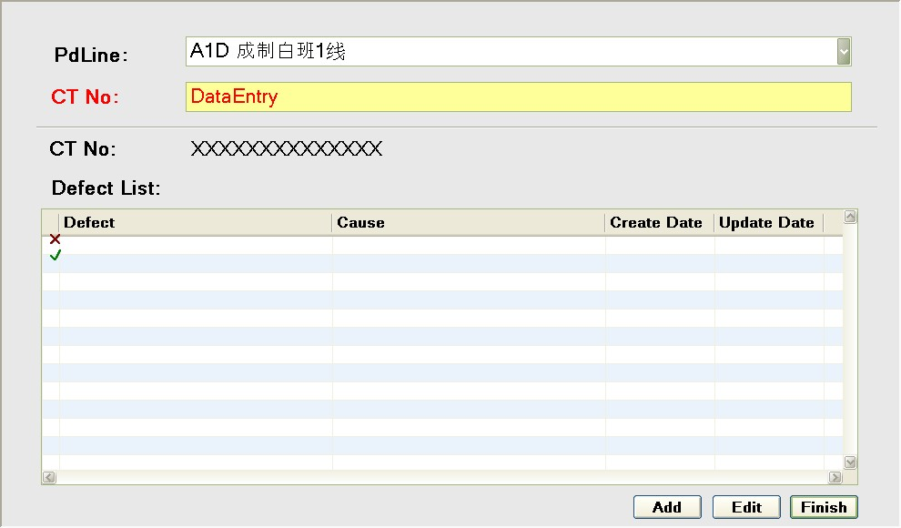

### 界面说明

* 界面名称：KeyParts Repair
* 界面类型：新开界面，去掉Browser的任何bar
* 进入途径：主界面上的[FA KeyParts Repair] Hyperlink接进入
* 特殊考虑：
* 所有示意图仅为示例
* 所有标题，在下文的控件说明中不做特别说明，请参考示意图

### 控件说明

| **No** | **Name** | **Type** | **Format** | **Default** | **必填** | **Event** | **Remark** |
| --- | --- | --- | --- | --- | --- | --- | --- |
| 1 | PdLine | DropDownList |  | 空 | 是 |  |  |
| 2 | CT No | DataEntry |  |  |  |  |  |
| 3 | CT No | Label |  |  |  |  |  |
| 4 | Repair Added Flag | Icon |  |  |  |  | 用于标识Defect是本界面追加的（√）还是原始带入的（X）。 |
| 5 | Repair Log Table | Table |  |  |  | Line Click：Line Selected。 |  |
| 6 | Add | Button |  |  |  | Click：popup Repair Log Add/Edit窗口。 |  |
| 7 | Edit | Button |  |  |  | Click：popup Repair Log Add/Edit窗口。 | 将Selected Line的数据带入。 |
| 8 | Finish | Button |  |  |  | Click：完成维修。 |  |
|  |  |  |  |  |  |  |  |

## UI-02- Repair Info Add & Edit

### 示意图

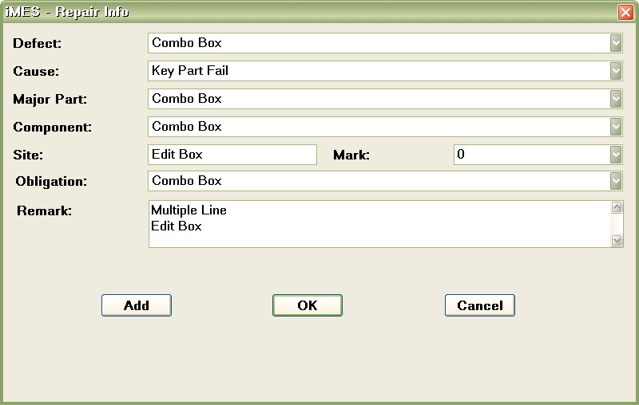

### 界面說明

* 界面名称：KeyParts Repair Info Add/Edit工作界面。
* 概述：在此界面进行Repair Info Detail的编辑和录入。
* 特殊考虑：
* 界面类型：Popup界面；。
* 进入途径：KeyParts Repair界面的Add和Edit按钮Click，打开本画面。

### 控件說明

表: ‑1

| **No** | **Name** | **Type** | **Format** | **Default** | **必填** | **Event** | **Remark** |
| --- | --- | --- | --- | --- | --- | --- | --- |
| 1 | Defect | Dropdownlist |  | 空 | 是 |  |  |
| 2 | Cause | Dropdownlist |  | 空 | 是 |  |  |
| 3 | Major Part | Dropdownlist |  | 空 |  |  |  |
| 4 | Components | Dropdownlist |  | 空 |  |  |  |
| 5 | Site | Textbox |  | 空 |  |  |  |
| 6 | Mark | Dropdownlist |  | ‘0’ |  |  | Items：  （’0’, ’0’）  （’1’, ’1’） |
| 15 | Obligation | Dropdownlist |  | 空 | 是 |  |  |
| 16 | Remark | Textarea |  |  |  |  |  |
| 17 | Add | Button |  |  |  | Click：功能和OK相同，但Save后不返回，清空画面后继续等待追加下一个不良。 | Edit时该Button禁用。Disable。 |
| 18 | OK | Button |  |  |  | Click：参见UC。 |  |
| 19 | Cancel | Button |  |  |  | Click：放弃编辑返回父画面。 |  |

# Appendix